Program - ohjelma
Suomi 1 26.2. – 13.5.2024
maanantaina & keskiviikkona klo 10.15.- 11.45
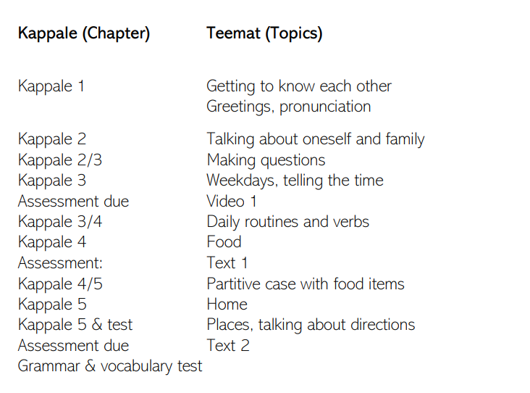
Anja Keränen, anja.keranen@aalto.fi

Week

VIIKKO 1: 26.2. & 28.2.

VIIKKO 2: 4.3. & 6.3.
VIIKKO 3: 11.3. & 13.3.
VIIKKO 4: 18.3. & 20.3.
VIDEO (DL) 24.3.
VIIKKO 5: 25.3. & 27.3.
VIIKKO 6: 8.4. & 10.4.
TEXT 1 (DL14.4.)
VIIKKO 7: 22.4. & 24.4.
VIIKKO 8: 29.4. (& 1.5.)
VIIKKO 9: 6.5. & 8.5.
TEXT 2 (DL 12.5.)
TEST 13.5.

